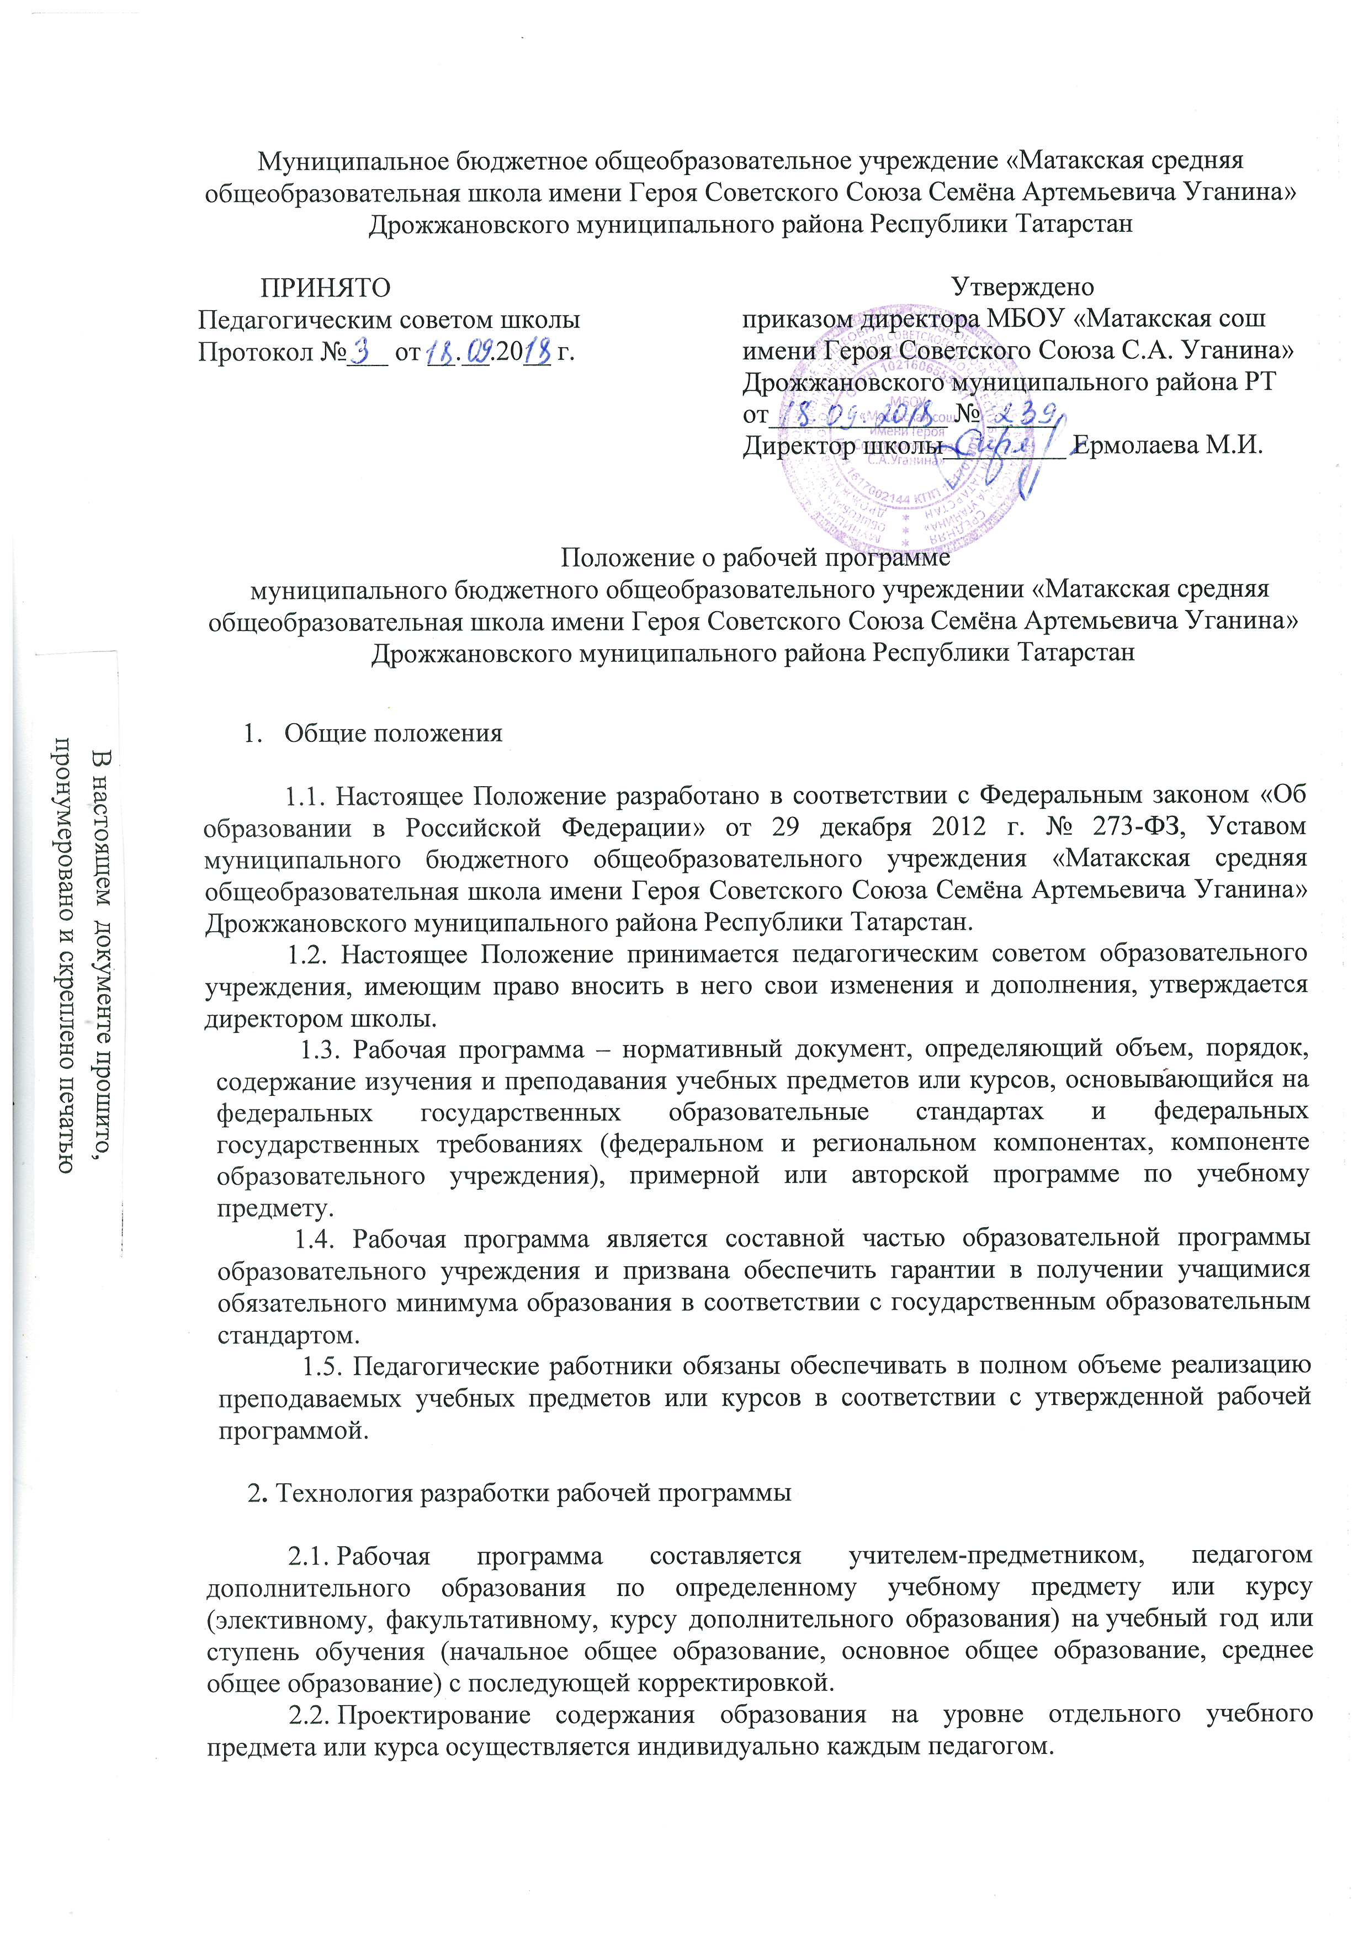

3. Структура рабочей программы

3.1. Структура Программы является формой представления учебного предмета или курса как целостной системы, отражающей внутреннюю логику организации учебно-методического материала, и включает в себя следующие элементы:
- Титульный лист (приложение №1)
- Планируемые результаты изучения учебного предмета, курса (к программам учебных предметов, курсов в соответствии с ФГОС).
- Содержание учебного предмета или курса с указанием количества часов на изучение каждого раздела.
- Календарно - тематическое планирование.
Содержит наименование разделов, тем, общее количество часов (в том числе на теоретические и практические занятия). Составляется в соответствии с приложением № 2.
Порядок структуры может изменяться в зависимости от специфики предмета (курса)

- Порядок согласования и утверждения рабочих программ

  - Рабочая программа по предмету обсуждается на заседаниях школьных методических объединений. С учётом мнения педагогических работников и руководителя школьного методического объединения в рабочую программу могут быть внесены изменения. Руководитель школьного методического объединения проводит экспертизу (согласование) рабочей программы на предмет соответствия программы государственному образовательному стандарту (федеральному и региональному компонентам). При этом на титульном листе рабочей программы ставятся соответствующий гриф о согласовании.
  - Заместитель директора, курирующий данного педагога, предмет, курс, направление деятельности, проводит экспертизу (согласование) рабочей программы на предмет соответствия общим требованиям, учебному плану, целям и задачам образовательного учреждения, его концепции и программе развития. При несоответствии рабочей программы установленным требованиям, он накладывает резолюцию о необходимости доработки с указанием конкретного срока.
  - При соответствии рабочей программы установленным требованиям она визируется заместителем директора, курирующим данного педагога, предмет, курс, направление деятельности, и утверждается директором школы. При этом на титульном листе рабочей программы ставятся соответствующие грифы о согласовании и утверждении рабочей программы.
  - Рабочая программа хранится у педагогического работника, ведущего образовательную деятельность по этой программе в бумажном и электронном варианте. Электронный и бумажный вариант рабочей программы предоставляется заместителю директора, курирующему данного педагога, предмет, курс, направление деятельности.
  - После окончания учебного года рабочая программа сдается учителем заместителю директора и хранится в образовательной организации в течение 3-х лет.
  - Все изменения, дополнения, вносимые педагогом в Программу в течение учебного года, должны быть согласованы с заместителем директора, курирующим данного педагога, предмет, курс, направление деятельности; утверждены директором школы.
  - Педагог, у которого на начало учебного года отсутствует рабочая программа, либо рабочая программа не прошла процедуру согласования и утверждения в установленном порядке, не допускается к проведению учебных занятий. Производится перерасчет рабочего времени и заработной платы педагога.

Приложение 1

«Рассмотрено»  Руководитель МО  МБОУ «______________»  ________ (Ф.И.О.)  Протокол №1  от «____» августа _____ г. | «Согласовано»  Заместитель директора по УР МБОУ «___________»  __________ /__________  «____» августа _______ г. | «Утверждаю»  Директор МБОУ  «______________»  _________ /_____________  Приказ № ___  от «____» августа ____ г.

Рабочая программа
по ____________ в __ классе
(____________ уровень)

Составил учитель _______________ Рассмотрено на заседании
Ф.И.О., педагогического совета
категория Протокол №___ от
_____ ________ 2017 г. «___» августа ______ г.

Срок реализации: 201_/ 201_ учебный год

Приложение 2

Календарно - тематическое планирование

Количество часов
Всего ___ час; в неделю _____ час.
Плановых контрольных уроков______, административных контрольных работ __

№ п\п | Тема | Кол-во часов | Дата
№ п\п | Тема | Кол-во часов | план | факт

Учитель - предметник может добавлять в календарно-тематическое планирование дополнительные столбцы в соответствии со спецификой предмета (курса)

